Képzés és kutatás: a világűrbe jutott a győri Széchenyi István Egyetem iker műholdja a Hunity fedélzetén
A napokban állt Föld körüli pályára a Széchenyi István Egyetem iker műholdja a Hunity kisműhold fedélzetén. Az intézmény SZESAT Interdiszciplináris Szakkollégiuma által készített kísérleti panelek működése újabb mérföldkövet jelent a győri hallgatók végső céljához, hogy önálló, saját műholdat bocsássanak fel a világűrbe.
A győri Széchenyi István Egyetem SZESAT Interdiszciplináris Szakkollégiuma évek óta foglalkozik műholdfejlesztéssel. Első jelentős sikerüket 2023 nyarán érték el, amikor az MRC 100 nevű műholdon kommunikációs modult juttattak az űrbe. A hallgatók fejlesztési tevékenysége új fejezethez érkezett, hiszen néhány nappal ezelőtt Föld körüli pályára állt első iker műholdjuk is. November 28-án, magyar idő szerint 19:44-kor a kaliforniai Vandenberg Űrközpontból indult útjára a Transporter-15 misszió a SpaceX Falcon 9 rakétáján 140 űreszközzel, köztük a Hunity nevű magyar kisműholddal.
„Egyetemünk kiemelt szerepet tölt be abban a programban, amely a Nemzeti Média- és Hírközlési Hatóság közreműködésével, a Budapesti Műszaki Egyetem (BME) vezetésével valósul meg. A projekt keretében egy 3PQ méretű (5-ször 5-ször 15 centiméteres) műholdra, a Hunityre telepítettük a SZESAT által fejlesztett, teljesen önálló működésű 1PQ (5-ször 5-ször 5 centiméteres) »iker« műholdunkat. Ez négy modulból áll. Az energiaellátó és monitorozó modul napelemekből állítja elő az energiát a többi egység számára. Ehhez csatlakozik az akkumulátoros modul, amely a tárolást biztosítja. Az energiatermelő és -tároló rendszereket mérőrendszerrel és többszörös védelemmel láttuk el, hogy a műhold teljes élettartama alatt megbízhatóan működjenek. Az eszköz saját vezérlő számítógéppel rendelkezik, amely a modulok irányítását, valamint a BME műholdrészével való kommunikációt végzi. A mérési adatokat kommunikációs modulunk segítségével továbbítjuk a földi állomásra” – ismertette Marton Gábor, a győri egyetem Űrtechnológiai és Űrjogi Kutatóközpontjának kutatómérnöke, aki mesterképzésben részt vevő hallgatóként volt tagja a SZESAT műholdfejlesztő csapatának.
Hozzátette, a sikeres fellövést követően a győri campuson az iker műhold jeleinek vételére, valamint az eszköz vezérlésére és az adatok feldolgozására készülnek, amihez egy vezérelt antennarendszer szolgáltatja a technikai hátteret. „A programban szerzett tapasztalatok nemcsak jövőbe mutató kutatásokhoz, de a végső célunk eléréséhez, az első győri, önálló fejlesztésű műhold létrehozásához is nagymértékben hozzájárulnak” – fogalmazott.
Dr. Vári Péter, az intézmény docense, a szakkollégium programigazgatója, a Nemzeti Média- és Hírközlési Hatóság főigazgató-helyettese elmondta: a Széchenyi-egyetem már többször bizonyított, hogy megállja a helyét a világűrben is. „A siker a mérnök-, jogász- és közgazdászhallgatók szoros együttműködésének eredménye, hisz a SZESAT szakkollégium célja, hogy szaktól függetlenül szólítsa meg a hallgatókat, sőt az űr iránt érdeklődő középiskolás diákokat is. Kevés olyan egyetem van Magyarországon, ahol a fiatalok valódi űreszközfejlesztési tapasztalatot szerezhetnek, a Széchenyi István Egyetem azonban ezek közé tartozik – fűzte hozzá. – Már dolgozunk következő projektünkön, a saját műholdunkon, és szívesen látunk csapatunkban minden olyan egyetemistát, aki szeretne részese lenni küldetésünknek: a világűr meghódításának.”
Sajtókapcsolat:
- Hancz Gábor, igazgató
- Kommunikációért és Sajtókapcsolatokért Felelős Igazgatóság
- +36 96 503 400/3788
- hancz.gabor@sze.hu
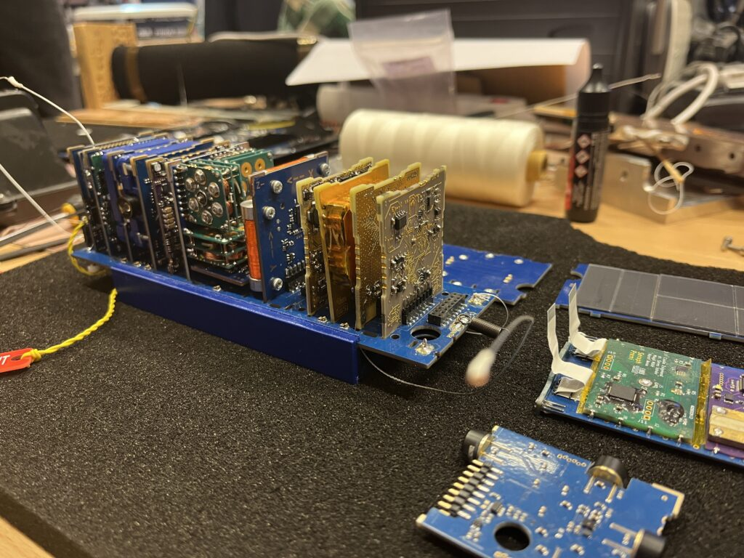 | © Széchenyi István Egyetem
Eredeti tartalom: Széchenyi István Egyetem
Továbbította: Helló Sajtó! Üzleti Sajtószolgálat
Ez a sajtóközlemény a következő linken érhető el:

